Tàu container dùng nhiên liệu methanol đầu tiên tới Mỹ và được tặt tên tại cảng Los Angeles
Theo MI News Network
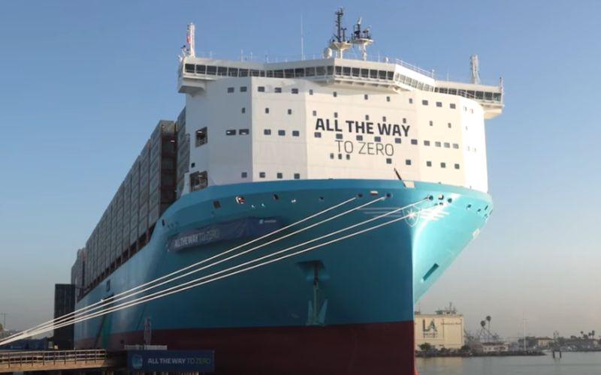
Tàu chở hàng dùng nhiên liệu xanh đầu tiên đến Mỹ đã được đặt tên tại Cảng Los Angeles vào ngày 27 tháng 8 năm 2024. Con tàu được đặt tên là Alette Maersk theo tên của Alette Maersk Mc-Kinney Sørensen, con gái của gia đình sáng lập ra công ty này. Mọi người đã chào đón con tàu dài 350m này khi nó cập cầu tại Cảng Outer và nhiều người đã lên tàu để tham quan.
Maersk đã đặt hàng thêm 20 tàu chạy bằng methanol và hợp tác với Nike để phát triển các tàu sạch.
Con tàu này có thể chở được 16.592 TEU và là tàu thứ 5 trong đội tàu chạy bằng methanol xanh, một loại nhiên liệu thay thế cho dầu nhiên liệu thông thường.
Công ty muốn đạt được mục tiêu phát thải khí nhà kính ròng bằng 0 vào năm 2040 theo logo “All the Way to Zero”, Giám đốc điều hành Maersk Vincent Clerc cho biết.
Ông cũng cho biết hành trình giảm phát thải carbon trong vận tải biển là rất quan trọng đối với A-P Moller Maersk và mục tiêu ngắn hạn của công ty là vận chuyển tối thiểu 25% hàng hóa đường biển của họ bằng nhiên liệu phát thải thấp vào năm 2030, để đạt được mức phát thải ròng bằng 0 trên toàn bộ hoạt động kinh doanh của họ vào năm 2040.
Con tàu mới sẽ phục vụ các tuyến từ Châu Á đến Châu Âu và cũng sẽ ghé Cảng Los Angeles theo lịch trình.
Khi con tàu cập cảng Cầu tàu 400 nhiều ngày trước, một số container đã được dỡ xuống và nó sẽ nhận thêm nhiều container rỗng để quay trở lại Châu Á trong tuần.
Venkatesh Alagirisamy, giám đốc chuỗi cung ứng của Nike, cho biết con tàu đại diện cho "ngọn hải đăng hy vọng cho một tương lai bền vững".
Mẹ đỡ đầu của con tàu là Chloe Kim, 24 tuổi đến từ Long Beach, một vận động viên trượt ván hai lần giành huy chương vàng Olympic.
Xem video liên quan tại: https://youtu.be/4Zg1pUDRVco
-----------------------------------------

